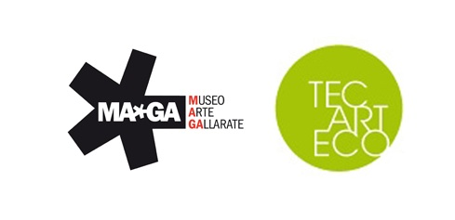
MAGA in collaborazione con il progetto TEC ART ECO # 03 presenta

When the Impossible Happens
la mostra
MAGA 08-10/13-11-2011
a cura di Vittoria Broggini
Michele Bazzana, Francesca De Isabella e Sara Leghissa, King Tongue con Yoshua Okón, Knowbotiq, Sergio Limonta, Giovanni Morbin, Societas Raffaello Sanzio, Ze Coeupel e Nico Vascellari

Inaugurazione
8 ottobre ore 18.30
ore 21.30 Performance Jesus di Nico Vascellari e Prurient

nell’ambito di TEC ART ECO # 03
Performazioni
il festival

L’autunno al MAGA è di sperimentazione e avanguardia, il calendario artistico del museo prosegue da settembre a novembre 2011 con una mostra e un festival strettamente connessi, in quanto occasione di confronto e incontro con l’internazionalità della cultura artistica contemporanea.
Le proposte artistiche contemporanee più interessanti fanno del tempo reale, del divenire e della riflessione sulla percezione “non ordinaria”*, il fulcro di azioni ed eventi la cui dimensione performativa si propone come esperienza. E’ in questa riflessione che trova radice la mostra When the Impossible Happens a cura di Vittoria Broggini che aprirà al MAGA l’8 di ottobre fino al 13 di novembre 2011.
When the Impossible Happens è la mostra che coinvolge gli artisti Michele Bazzana, Francesca De Isabella e Sara Leghissa, King Tongue con Yoshua Okón, Knowbotiq, Sergio Limonta, Giovanni Morbin, Societas Raffaello Sanzio, Ze Coeupel e Nico Vascellari (vedi bio in allegato) e che pone in rilievo il loro lavoro e le loro opere capaci di rifondare l’estetica disciplinare, attraverso l’interazione corporea, emozionale e intellettuale. Opere che si caratterizzano per il forte impatto emotivo, sensoriale e partecipativo. Non è un caso che il titolo della mostra faccia riferimento alla percezione e ai suoi stati psichici come dotati di grande potenziale evolutivo (da Grof definiti "emergenza spirituale"), ispirandosi direttamente al saggio di Stanislav Grof, psichiatra e teorico della psicologia transpersonale, When the Impossible Happens. Adventures in Non-Ordinary Reality (Sounds True, Inc. Boulder, Co, 2006).
When the Impossible Happens inaugura un anno dopo la mostra di Carsten Nicolai (ottobre 2010) al MAGA, sempre frutto della collaborazione tra il MAGA e TEC ART ECO, collaborazione di lunga data, consolidatasi in varie occasioni.
Il MAGA segue e traccia da tempo un percorso critico che è anche una politica culturale, orientata alla continua indagine e scoperta della dimensione estetica contemporanea fondata sull’interdisciplinarietà. Ne sono esempio la mostra antologica dedicata a Marcel-lì Antunez Roca nel 2007, l’interesse per i “linguaggi estranei” che, nell’omonimo festival del 2009 vedeva la partecipazione di artisti come Thomak Koner, Christian Fennesz con Lillevan, e Canecapovolto.
E tanti altri momenti dedicati alla sperimentazione musicale, visiva e performativa che da anni caratterizzano il fermento del Museo.
La mostra inaugura con il progetto speciale di Nico Vascellari Jesus, progetto performativo che chiude il festival Performazioni e installazione dell’artista che apre la mostra When the Impossible Happens.
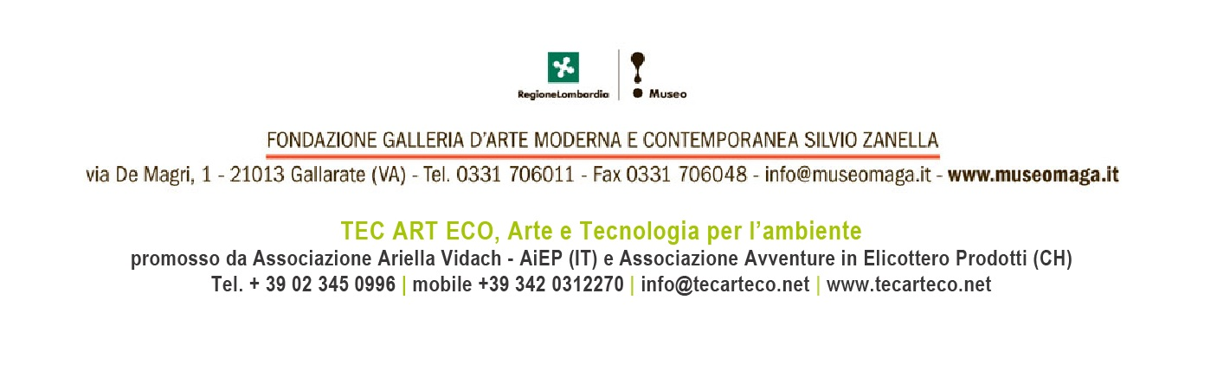

JESUS
PROGETTO SPECIALE di NICO VASCELLARI con PRURIENT
per WHEN THE IMPOSSIBLE HAPPENS
a cura di Vittoria Broggini

JESUS è la performance (MAGA, 8 ottobre ore 21.30) e il progetto espositivo (MAGA, 8 ottobre – 13 novembre) di Nico Vascellari che, sotto al diretto riferimento al Salvatore, celano per poi rivelarlo il richiamo alle affascinanti figure dell'attore Klaus Kinski e del musicista GG Allin, entrambi collegabili, in maniera diversa e controversa, alla figura di Gesù Cristo.
Vascellari si è ispirato alla tournée teatrale che Kinski fece nel 1968 intitolata Jesus Christus Erloser e alla biografia del “messia crocifisso” del rock’n'roll GG Allin battezzato Jesus Christ dai genitori credenti, protagonista di exploit artistici, tanto estremi quanto rivoluzionari. Vascellari collabora in questo progetto con Prurient (Dominick Fernow) figura di riferimento internazionale nella musica noise. Prurient lavora essenzialmente con la propria voce, il microfono e l’amplificatore.
La performance e l’intero progetto JESUS si sviluppano negli spazi del MAGA con contrappunti visivi e installativi che ne costituiscono la straordinaria sostanza.

Nico Vascellari lavora con diversi media tra cui performance, sculture, video e collage. Vascellari è fortemente legato alla dimensione estetica e musicale che va dal noise al punk all’hard core fino al metal più estremo, è attratto da figure culto collegate alla scena musicale sotterranea e nelle sue performance mescola e fa a pezzi qualsiasi struttura sonora in favore di un approccio violento e immediato. Le sue azioni indagano da vicino il rapporto con lo spettatore, lo spazio e il suono, si fondano su una poetica che è la condensazione della fascinazione per rituali, spiritualismo e pratiche di culto, riflettendo sul pensiero di distruzione come energia guida alla costruzione delle cose.

In occasione della performance e della mostra verrà presentata l’edizione limitata del n° 3 di PIZZA, semestrale di cultura e stile italiani, realizzata in collaborazione con Nico Vascellari.

PERFORMAZIONI focus point
Per tutta la durata di PERFORMAZIONI il Dipartimento Educativo del MAGA invita il pubblico a prendere parte al Performazioni focus point: uno spazio d’incontro con il personale del museo dedicato all’approfondimento delle performance e degli artisti protagonisti del festival.
L’apertura di ogni focus point rimarrà attiva per 45 minuti.
Durante la mostra When the Impossible Happens il materiale raccolto durante i Focus Point resterà a disposizione del pubblico.
Mercoledì 21.09 (Ore 20.30 - Ore 22.30)
Giovedì 22.09 (Ore 20.00 - Ore 22.30)
Venerdì 23.09 (Ore 21.30)
Sabato 24.09 (Ore 11.00 - Ore 17.00 - Ore 20.00 - Ore 22.00)
Domenica 25.09 (Ore 17.30)
Sabato 1.10 (Ore 18.30)
Sabato 8.10 (Ore 20.30 - Ore 22.30)
Domenica 9.10 (Ore 17.00)

Per gli allestimenti si ringrazia Artheco, Gallarate


When the Impossible Happens 08.10.11 | 13.11.2011
a cura di Vittoria Broggini
Michele Bazzana, Francesca De Isabella e Sara Leghissa, King Tongue con Yoshua Okón, Knowbotiq, Sergio Limonta, Giovanni Morbin, Societas Raffaello Sanzio, Ze Coeupel e Nico Vascellari

Maga Museo Arte Gallarate
Via De Magri 1, Gallarate VA
Tel 0331.706011
www.museomaga.it- info@museomaga.it

Per informazioni mostra e eventi al MAGA
Giulia Airoldi, 0331.706018 – comunicazione@museomaga.it
Studio ESSECI, tel. 049.663499 info@studioesseci.net www.studioesseci.net

Per informazioni sul progetto TEC ART ECO 03 PERFORMAZIONI
www.tecarteco.net - info@tecarteco.net
Laboratorio delle Parole - Francesca Rossini 335.5411331 – 331.6752354 notizie@laboratoriodelleparole.it

